|  |  |
| --- | --- |
| Defect ID | SB-1 |
| Reporter | С.В. Гвоздев |
| Assignee |  |
| Affect version | 1.0 |
| Project | http://shop.bugred.ru |
| Component | UI, Front-end |
| Status | New |
| Severity | Critical |
| Priority | High |
| Summary or Title | В форме "корзина", при заполнении поля "Кол-во"= -5, рассчитывается отрицательная "Общая цена" и не появляется валидация "Введите корректное значение" |

**Preconditions**

В корзине есть 3 товара "Шортики 3"

**Description**

**Steps to Reproduce**

1. Перейти по ссылке <http://shop.bugred.ru/shop/cart/index>
2. Заполнить поле "Кол-во" =-5

**Expected Result**

Появилась валидация "Введите корректное значение"

**Actual result**

Не появилась валидация "Введите корректное значение"

В столбце "Общая цена" появилось значение =-3330

Attachment:

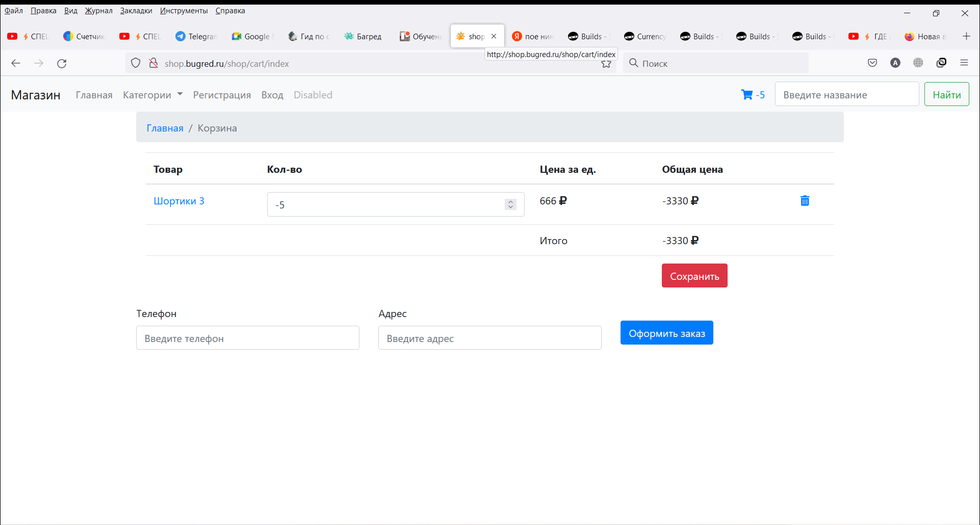

**Environment** —UAT - User Acceptance Testing

**Устройство** – Asus FX504G, модель Asus FX504GD-E41024T

**Operation system** - Windows - Версия 11

**Браузер** - Firefox - Версия 100